Aska i vuk

Podnaslov 1

Podnaslov 2

Ovo se desilo u ovčijem svetu na Strmim livadama. Kad je Aja, krupna ovca teškog runa i okruglih očiju, ojagnjila svoje prvo jagnje, ono je izgledalo kao i sva ostala novorođenčad: šaka vlažne vune koja počinje da kmeči. Bilo je žensko. I bilo je siroče, jer je Aja upravo tih dana izgubila muža, koga je mnogo volela. To dete majka je nazvala Aska, nalazeći da je to vrlo pristalo ime za buduću ovcu-lepoticu.

Prvih dana jagnje je išlo za majkom, kao i sva ostala jagnjad, ali čim je stalo da trči na svojim još krutim i neobično izduženim nožicama, i da pase samostalno, odmah je počelo da pokazuje svoju ćud. Nije se držalo majčina skuta, nije slušalo njena dozivanja ni kucanje zvona na ovnu prethodniku, nego je volelo da luta putevima koje je samo nalazilo, da traži odvojenu pašu na udaljenim mestima.

Majka je opominjala svoje, inače dobro i lepo i pametno dete, obasipala ga savetima i prekorima i predočavala mu sve opasnosti takvog vladanja u kraju kao što je njihov, gde ima uvek poneki lukav i krvoločan vuk, kome čobani ništa ne mogu i koji kolje ovce i njihovu jagnjad, naročito kada se odvoje i zalutaju. Strepela je Aja, i često se pitala u koga se umetnulo ovo njeno dete, i to žensko, da je ovako svojeglavo i nemirno. Na koga je da je, tek to šilježe––tako u ovčijem svetu nazivaju šiparice i dečake––bilo je velika briga materina. U školi, Aska je prilično učila i dosta dobro napredovala. Ali kad god bi majka otišla da se raspita za njene ocene i vladanje, učiteljica je odgovarala da je dete darovito i moglo bi da bude prvi đak, samo da nije tako živo i rasejano. Jedino iz fiskulture imalo je stalno odličnu ocenu...

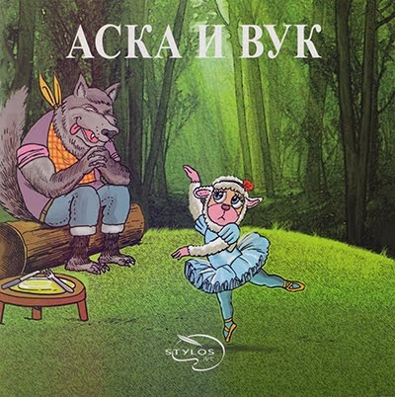Zadaci

1. Označi dio ,,Aska I vuk” tako da stvarno postane naslov ovog teksta, Podnaslov 1,2, da postanu pravi podnaslovi.
2. Promijeni boju slova u prvoj rečenici u crvenu.
3. Promijeni veličinu slova cijelog teksta na 20 I font u Franclin Gotic.
4. Podebljaj slova u naslovu I precrtaj naslov.
5. Prvi paragraf uokviri, ali tako da okvirna linija bude isprekidana, plave boje I debljine 3 pt.
6. Pozadinu drugog paragrafa oboj u žuto.
7. Napravite sopstveni stil onako kako je objašnjeno na času i na osnovu materijala.
8. Ko je napisao ovu pripovjetku? Da li možeš u par rečenica da kažeš nešto o ovoj pripovjetki?

Vježbu poslati do sljedećeg časa, tj.krajnji rok je nedjelja.

Poslati na mejl: [sneza.radovic96@gmail.com](mailto:sneza.radovic96@gmail.com) ili putem Teamsa.